资阳市疾病预防控制中心
2号冷库验证方案

方案编号：XXXXXX-20221201-LCK
版本编号：V1.0

委托单位： | 资阳市疾病预防控制中心
验证地址： | 资阳市疾病预防控制中心
验证项目： | 2号冷库
预计验证时间： | 2022年12月
验证性质： | 年度定期满载验证

（验证专用章）

目 录
验证实施步骤 2
方案签审 3
方案修订历史 3
一、 验证参与人员及职责 4
二、 验证对象及描述确认 5
三、 验证目的 7
四、 验证依据 7
五、 验证前条件确认 8
六、 验证项目介绍及实施确认 9
七、 测点布置 13
八、 方案最终确认 17

验证实施步骤
验证实施步骤
1 | 根据冷藏库验证方案绘制测点分布图，现场布置验证专用设备；
2 | 验证项目相关人员现场调整风机运行参数，直至冷藏库运行状态达到可接受范围；
3 | 记录冷藏库设置的各项运行参数及设施设备详细资料；
4 | 现场实时观测验证数据，对验证超标数据进行分析，调整冷藏库风机运行参数；
5 | 在达到预期的运行目标基础上，依据方案确定的验证项目逐项进行验证测试；
6 | 在验证过程中逐项目采集并记录相关时间点；
7 | 分别分析各项目数据，编制各项目数据分析图表；
8 | 根据分析图表，对各验证项目进行逐项分析评价并确定验证测试结果；
9 | 根据各验证项目分析结果，对冷藏库验证进行分析并确定验证结论；
10 | 根据验证各项目分析结果，对质量管理体系相关文件进行修订；

方案签审
项 目 | 姓 名 | 签 名 | 日 期
起 草
审 批

方案修订历史
版本号 | 描 述 | 日 期
V1.0 | 最初起草版本 | 2022.12.01

验证参与人员及职责
- 验证参与人员确认
资阳市疾病预防控制中心人员 |  | XXXXX公司/XXXXX公司人员
姓名 | 职务 | 姓名 | 职务
 | 质量负责人 |  | 验证设计专员
 | 储运部经理 |  | 验证实施专员
 |  |  | 验证组负责人

- 验证人员职责表
疾控中心/公司 | 职务 | 验证职责
资阳市疾病预防控制中心 | 储运部经理 | 协助组织实施
 | 储运部经理 | 组织协调、监督实施，复核关键数据
 | 储运部经理 | 验证过程的复核
 | 质量负责人 | 方案、报告审核
 | 质量负责人 | 方案、报告批准
XXXXX公司/XXXXX公司 | 验证设计专员 | 负责起草方案、书写报告
 | 验证实施专员 | 协助实施验证、对相关人员进行培训
 | 验证组负责人 | 协助验证项目整体管理、协调及内审

验证对象及描述确认
- 验证对象名称：2号冷库
- 冷藏库规格（内径）：长3.5米，宽2.8米，高2.1米，体积约20.58立方米
- 风机2台
- 出入口1个
- 货架5组
- 监测系统配置的测点终端厂家：杭州路格科技有限公司
- 冷藏库三维示意图：
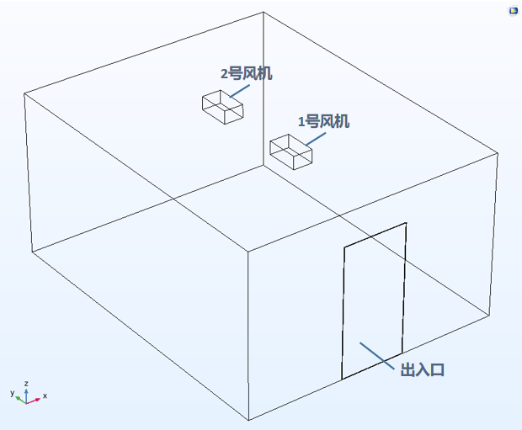
- 验证对象温度控制范围目标：2~8℃
- 冷藏库外部环境：常温
- 冷藏库出入口外部环境：同上

- 冷藏库其他参数登记：
冷藏库参数类型 | 参数描述
保温材料 | 聚氨酯
制冷机厂家 | Kide
制冷机组型号 | EMR2015M5Z
控制箱型号 | 2H-5PRF
实际设置温度上下限 | 3~5.5℃

验证目的
根据《药品经营质量管理规范》（国家食品药品监督管理总局令第28号）及相关附录（附录五：验证管理），《医疗器械经营监督管理办法》（国家食品药品监督管理总局令第8号）、《医疗器械监督管理条例》（国务院令第739号）及医疗器械冷链（运输、贮存）管理指南中的要求，确认相关设施、设备及监测系统能够符合规定的设计标准和要求，并能安全、有效地正常运行和使用，确保药械在储运过程中的质量安全，各测试分项的验证目的详见本方案介绍。

验证依据
- 参照 《药品经营质量管理规范》（国家食品药品监督管理总局令第28号）及附录
- 参照 GB/T 34399-2017《医药产品冷链物流温控设施设备验证性能确认技术规范》
- 参照 JJF1101-2019《环境试验设备温度、湿度参数校准规范》
- 参照 JJF 1366-2012《温度数据采集仪校准规范》
- 参照 《中华人民共和国药典》（2020版）
- 参照 《医疗器械经营监督管理办法》（国家食品药品监督管理总局令第8号）
- 参照 《医疗器械监督管理条例》（国务院令第739号）

验证前条件确认
- 系统条件确认
名称 | 检查标准 | 结论 | 备注
冷藏库平面布置图 | 应有 | 有□无
冷藏库操作手册（说明） | 应有 | 有□无
风机 | 应有 | 有□无
风机运行 | 情况良好 | 是□否

- 验证仪表条件确认
验证设备概况：
设备名称 | 数量 | 测量范围（℃） | 测量精度
温湿度记录仪 | 50 | -40~100℃ | ±0.5℃
备注：以上验证设备均采用内置式传感器（外包pvc材料），对温度波动的响应时间为1分钟
*验证仪表校准情况详细信息见校准报告

验证项目介绍及实施确认
- 验证项目介绍
验证项目 |  | 验证目的 | 验证方法
先  决  条  件  确  认 | 验证方案确认 | 为了保证验证活动的连续和一致性，确认之前必须检查再确认方法的验证条件是否满足。 | 确认冷藏库方案执行前是否被批准。
 | 培训确认 | 为了保证验证活动的连续和一致性，确认之前必须检查参与人员的验证条件是否满足。 | 对所有参与再确认的人员进行方案培训，填写培训记录，并在记录中有接受培训人员的签名或在验证报告内附上现场接受培训人员照片。
 | 测量器具/设备确认 | 为了保证验证活动的连续和一致性，确认之前必须检查测量器具和设备验证条件是否满足。 | 检查验证过程使用到测量器具/设备是否经过校准或检定/确认，附上校准或检定证书或确认报告编号。
安  装  确  认  （IQ） | 文件资料确认 | 确认用于冷藏库验证布点、数据采集、报告出具所需文件的真实性、完整性。 | 获得用于冷藏库验证布点、数据采集、报告出具所需文件资料、图纸，并核实所有文件资料是否完整可读。
 | 监测系统配置的测点终端参数及安装位置确认 | 确认冷藏库监测系统配置的测点终端的参数及安装位置合理性，确保监测系统探头能真实、准确、及时反映冷藏库温度变化。 | 验证监测系统探头位置的测点温度和探头记录温度波动情况进行比对，检查监测系统探头安装合理性、能否真实、准确、及时反映冷藏库温度变化。

验证项目 |  | 验证目的 | 验证方法
运  行  确  认  （OQ） | 冷藏库库内温度预冷时间测试 | 确保药械入库时库内温度达到标准温度2~8℃范围 | 放置均匀性测点后开启冷藏库制冷设备，测试库内温度从环境温度下降到2~8℃标准温度范围所需的时间
 | 风机运行情况确认 | 确认冷藏库风机正常运行时冷藏库温度变化情况，确认药械风机运行时的存放安全性 | 制冷机组工作条件下确认放置的风机测点温度变化情况，确认冷藏库在风机运行条件下风机附近温度变化情况；测点记录时间间隔1分钟，原则上风机运行时间48小时
 | 温控设备运行参数及使用状况测试 | 确认正常运行条件下，各操作动作顺序和系统参数符合设计说明的要求；确认冷藏库最佳温度设置区间。 | 根据冷藏库操作手册（说明）逐一进行冷藏库手动开关冷风机调试，温度控制设备调试；设置冷藏库温度上下限，确认冷藏库最佳温度设置范围。
 | 空载验证测试 | 确认在新建冷藏库初次使用前或改造后重新使用，冷藏库具备存放药械的能力，保障药械存放安全性。 | 该验证项目为使用前验证或停用再启用验证；空载运行情况下，根据放置的测点温度变化情况，确认冷藏库在空载运行条件下温度变化情况。

验证项目 |  | 验证目的 | 验证方法
性  能  确  认  （PQ） | 满载验证测试 | 确认冷藏库在满载条件下仍然能够按照预期的温度均匀性和稳定性指标运行。 | 满载运行情况下，根据放置的均匀性测点温度变化情况，确认冷藏库在满载运行条件下温度变化情况；建议在满载测试时同时进行开关门测试和断电测试。
 | 温度分布特性的测试与分析，确定适宜药械存放的安全位置及区域 | 确认冷藏库温度能满足设计要求；确定适宜药械存放的安全位置及区域；确认冷藏库内存放药械的位置的温度为2~8℃。 | 根据全体测点，分析冷藏库在稳定运行条件下的数据；分析冷藏库中的温度分布情况、各测点间的温度差值、各测点随时间的温度波动规律。
 | 开门作业对冷藏库温度分布及药械储存的影响 | 确认开门时间对冷藏库内药械温度变化的影响；为冷藏库出入库工作提出操作建议。 | 在冷藏库正常运行时进行开门测试，根据放置的出入口测点温度变化情况，确认冷藏库的开门作业时间，和温度恢复时间。
 | 设备故障或外部供电中断的状况下，冷藏库保温性能及变化趋势分析 | 确认设备故障或外部电源中断状况下的冷藏库保温性能及变化，了解设备故障或外部电源中断状况下对冷藏库温度变化的影响，为冷藏库日常工作提出操作建议。 | 在冷藏库正常运行时进行断电测试，根据放置的均匀性测点温度变化情况，确认冷藏库断电后的应急时间。
 | 本地区的高温或低温等极端外部环境条件下，保温效果测试 | 确认冷藏库在本地区的高温或低温等极端外部环境条件下的运行情况。 | 在本地区的高温或低温等极端外部环境条件下，对冷藏库进行保温性能测试，根据放置的均匀性测点温度变化情况，确认冷藏库运行情况。
风险及预防措施（RA） |  | 为了对各种可能出现的不符合性事项进行准确、及时的控制和正确的处理，或提出改进措施；避免再次发生，保证产品质量。 | /

- 验证项目实施确认
验证项目 |  | 是否实施 | 所需配合
先  决  条  件  确  认 | 验证方案确认 | 是 | 冷藏库方案执行前需得到批准。
 | 培训确认 | 是 | 所有参与的人员需进行培训，填写培训记录，并在记录中有接受培训人员的签名或在验证报告内附上现场接受培训人员照片。
 | 测量器具/设备确认 | 是 | 测量器具经过校准或检定，且在有效期内。
安  装  确  认  （IQ） | 文件资料确认 | 是 | 所有文件资料需保证完整、真实。
 | 监测系统配置的测点终端参数及安装位置确认 | 是 | 冷藏库需已安装监测系统终端，并能正常记录数据。
运  行  确  认  （OQ） | 冷藏库库内温度预冷时间测试 | 是 | 布点完成后运行制冷设备
 | 风机运行情况确认 | 是 | 确认风机正常运行
 | 温控设备运行参数及使用状况测试 | 是 | 提供冷藏库相关硬件和运行参数。
 | 空载验证测试 | 否 | 新建冷藏库或改造后重新投入使用冷藏库需要进行空载验证，如需进行空载验证，冷藏库需具备空载条件。
性  能  确  认  （PQ） | 满载验证测试 | 是 | 冷藏库需具备满载（堆货70%以上）条件。
 | 温度分布特性的测试与分析，确定适宜药械存放的安全位置及区域 | 是 | 验证期间制冷设备能正常运行。
 | 开门作业对冷藏库温度分布及药械储存的影响 | 是 | 验证期间需要进行开门测试，确保出入口附近没有堆放温度敏感药械。
 | 设备故障或外部供电中断的状况下，冷藏库保温性能及变化趋势分析 | 是 | 验证期间需要进行断电测试，库内达到温度上限即结束，无需移出库内物品，需要配合进行断电操作。
 | 本地区的高温或低温等极端外部环境条件下，冷藏库保温效果测试 | 否 | 外界环境达到本地区的高温或低温等极端外部环境条件。

测点布置
- 验证测点布点原则
冷藏库布点按类型分有：均匀性测点、风机测点、风机回风口测点、出入口测点、死角测点、货架测点、监测系统探头测点、灯测点、环境测点。具体布点原则如下表：
测点类型 | 布点原则
均匀性测点 | - 每个冷藏库中均匀性布点数量不得少于9个  - 仓间各角及中心位置均需布置测点  - 每两个测点的水平间距不得大于5米  - 垂直间距不得超过2米  - 均匀性布点距离四壁／顶／地面0.5m
风机口测点 | - 每个风机口附近至少布置5个测点  - 正对出风口高度位置，距离出风口2米处放置左右2个测点  - 出风口下沿高度位置，距离出风口1米、1.5米、2米处各放置1个测点
风机回风口测点 | - 距离回风口0.3米处放置一个测点
出入口测点 | - 每个出入口附近至少布置5个测点  - 测点距离出入口的距离推荐在1.0米之间
死角测点 | - 冷藏库中风向死角位置至少应当布置1个测点
货架测点 | - 冷藏库中每组货架位置至少应当布置3个测点  - 每组货架的测点在货架中均匀分布
监测系统探头测点 | - 冷藏库中每个监测系统探头位置布置1个测点
灯测点 | - 距离灯0.3米处至少放置一个测点
环境测点 | - 冷藏库外部环境中至少放置一个测点  - 环境测点建议放置于冷藏库出入口外部附近  - 如冷藏库四周所处环境温度有明显差异，则需添加相应的环境测点

本次验证共布温度测点50处，具体布点方式如下：
- 均匀性测点9处，编号为1-9；
- 风机口测点10处，编号为10-14，16-20；
- 风机回风口测点2处，编号为15,21；
- 出入口测点5处，编号为22-26；
- 死角测点4处，编号为27-30；
- 监测系统探头测点2处，编号为31,32；
- 货架测点15处，编号为33-47；
- 灯测点2处，编号为48，49；
- 环境测点1处，编号为50。

冷藏库均匀性布点标注图如下：
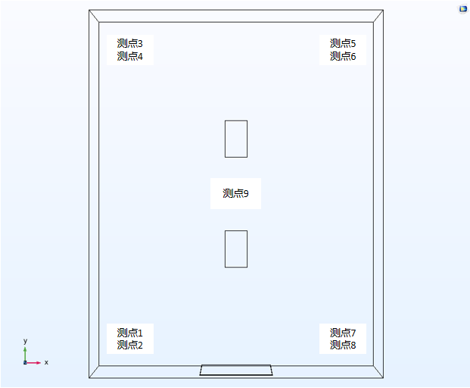
备注：
- 上层测点距离冷藏库顶部0.5m；
- 下层测点距离冷藏库地面0.5m；
- 9号布点位于冷藏库几何中心；

冷藏库风机口、风机回风口、出入口布点标注图如下：
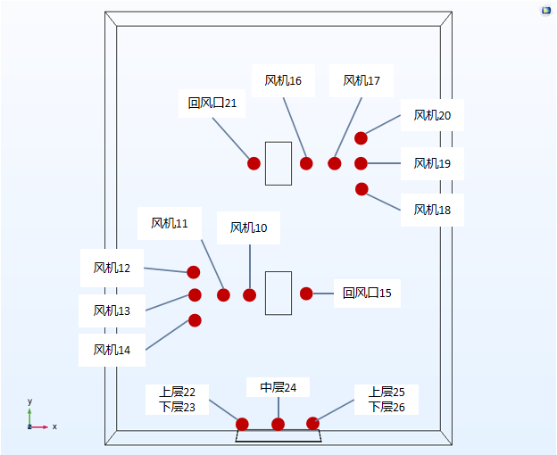
备注：
- 正对出风口高度位置，距离出风口2米处放置左右2个测点；
- 出风口下沿高度位置，距离出风口1米、1.5米、2米处各放置1个测点；
- 15，21号测点位于风机回风口位置，距离风机回风口0.3m处布置1个测点；
- 出入口布点5个，上层测点距离门顶部0.5m，下层测点距离地面0.5m，中层测点布置于门高中部位置。

冷藏库死角、监测探头测点、灯及环境布点标注图如下：
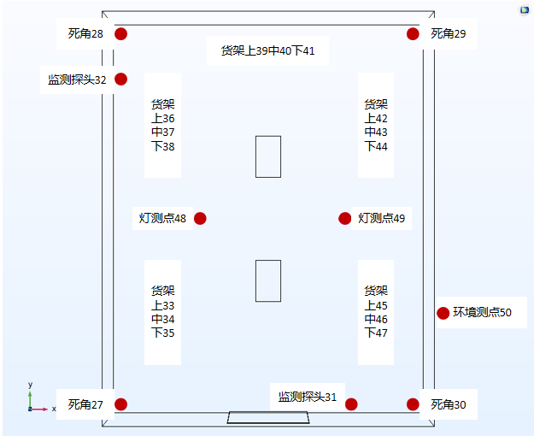
备注：
- 死角布点距离冷藏库墙壁0.1m；
- 48,49号布点位于冷藏库灯0.3m处；
- 50号测点为环境测点，布置于冷藏库外部。

方案最终确认
在本方案第一部分中确认的参与验证人员，需在下表签名。该表一旦签署，则表示已经阅读和理解了本方案的内容。
姓名 | 职务 | 签名 | 日期 | 联系方式
 | 质量负责人
 | 储运部经理
 | 验证设计专员
 | 验证实施专员
 | 验证组负责人

验证方案最终确认签字：
批注：

审核人： | 签字 | 日期
批准人：

